PROPIETARIOS CON VIVIENDA VACÍA EN ESPAÑA
Un 3% de propietarios tiene alguna vivienda vacía, un punto menos que hace 2 años

- Únicamente el 0,1% de los propietarios tendría que pagar recargo en el IBI por tener una vivienda sin uso tal y como indica la ley de vivienda
- La entrada próximamente de un amigo o un familiar a la vivienda es el primer motivo para mantenerla deshabitada
- El 31% de los propietarios que tiene alguna vivienda vacía la mantiene en esas condiciones desde hace más de cinco años
- Aquí se puede ver un vídeo con la valoración de la directora de Estudios

Madrid, 12 de junio de 2024

Ya se ha cumplido un año desde la entrada en vigor de la ley de vivienda. Entre las muchas medidas que se incluían en dicha norma se incorporaba una penalización, en forma de recargo del Impuesto de Bienes Inmuebles (IBI) que podía llegar al 150%, para ciertas viviendas vacías: las que estén desocupadas con carácter permanente, de forma continuada por un plazo de dos años o más y sin causa justificada. Según los últimos datos de Fotocasa Research, en España hay un 3% de propietarios que tienen una vivienda vacía, aunque el porcentaje de propietarios que cumplen todas las condiciones necesarias para verse afectados por el recargo sería del 0,1%.

Este 3% que mantiene el inmueble vacío es el mismo porcentaje registrado doce meses antes, si bien experimenta una cierta tendencia a la baja con respecto a 2022, que era del 4%.

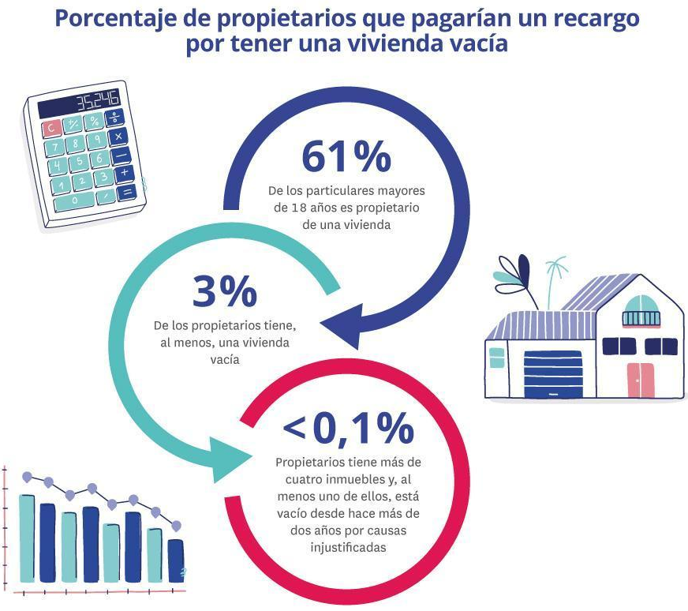

“Es positivo que el porcentaje de propietarios con viviendas vacías tienda a reducirse, ya que cada vivienda vacía representa una oportunidad perdida para proporcionar un hogar a quienes más lo necesitan. Las razones principales son porque no están en condiciones de ser habitadas y en porcentajes más minoritarios aparecen las preocupaciones o miedos frente a impagos, ocupaciones o destrozos en la vivienda. Es fundamental que se implementen políticas efectivas para incentivar la ocupación de estas viviendas como incentivos para la rehabilitación y alquiler de estas propiedades”, comenta María Matos, directora de Estudios y portavoz de Fotocasa.
Cuestiones familiares y el estado del inmueble, los motivos principales

Cuando se analiza la existencia de viviendas vacías conviene tomar en consideración las posibles causas que provocan esta circunstancia. Así, un 16% la mantiene vacía porque tiene una persona próxima que planea mudarse a ella en breve; otro 14% necesita acometer reformas previas a una venta o alquiler. Se trata del mismo porcentaje que el de los propietarios que aseguran que tienen el inmueble desocupado porque lo han heredado y no se ponen de acuerdo con el uso que se le va a dar.

Además de estas tres cuestiones anteriores, las otras causas más indicadas son, en primer lugar, que la vivienda se encuentra en venta desde hace menos de un año. Llama la atención, por otra parte, que esta razón se ha incrementado en los últimos doce meses desde el 5% 2023 hasta el 10% actual. Por otro lado, existe un 9% que defiende que su vivienda se encuentra vacía porque está en obras; un 7% la mantiene sin uso por desconfianza, temor a que los inquilinos no paguen o maltraten el inmueble; y otro 7% se excusa en el miedo a no poder recuperar la vivienda en caso de impago.

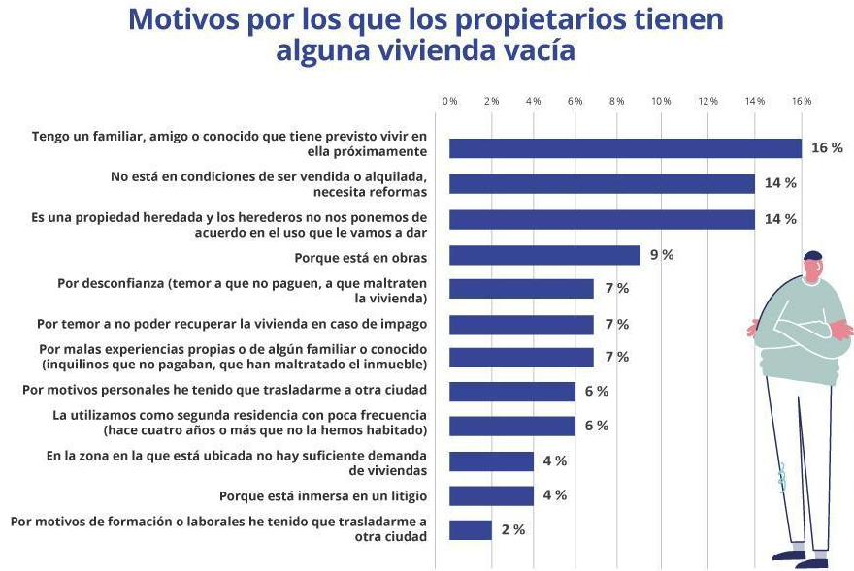

La inseguridad, principal temor de los propietarios de inmuebles vacíos

Las preocupaciones asociadas a tener una vivienda vacía continúan estando relacionadas, como ya sucediera en 2023, con la seguridad. Es decir, con el riesgo de ocupación del inmueble, el temor a que entren a robar en él, etcétera, pero también con el coste que supone tener una vivienda vacía, y con el deterioro que puede sufrir la vivienda por su abandono. Por segmentos de edad es el colectivo más senior (de 55 a 75 años) el que se muestra muy preocupado por tener una vivienda vacía.

Aunque el temor a la ocupación continúa en lo más alto de la clasificación, el porcentaje de los que comparten este miedo desciende desde el 49% de 2023 al 43% de doce meses después. El coste que supone mantener una vivienda vacía es también la principal preocupación (43%), seguido de un deterioro de la vivienda (41%), que entren a robar o que se agraven pequeños desperfectos, ambos igualados en un 29% como preocupación para los propietarios.

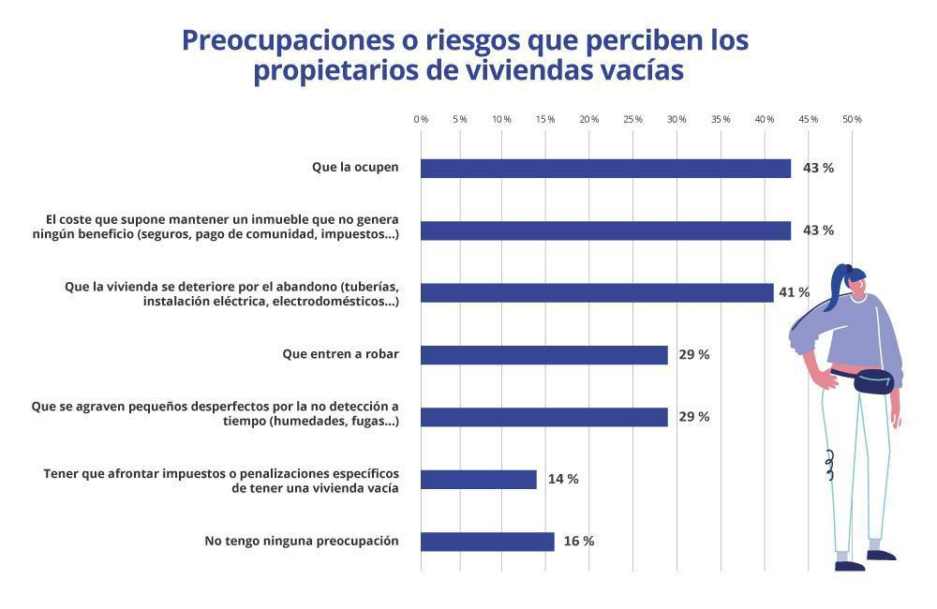

Cuatro de cada diez propietarios de vivienda vacía la mantienen así desde hace más de 2 años

Un 31% de los propietarios que tienen alguna vivienda vacía la mantiene en esas condiciones desde hace más de cinco años; otro 12% asegura que esta es la situación del inmueble desde hace entre 2 y 5 años. La suma de unos y otros proporciona como resultado que un 43% (eran el 48% en 2023) de los propietarios que tiene una vivienda vacía asegura que lleva así más de dos años, que es el plazo que figura en la ley de vivienda como necesario para que, si se cumplen el resto de las condiciones, los ayuntamientos puedan imponer un recargo en el IBI.

En consecuencia, hay otro 57% (frente al 52% de 2023) de propietarios que señalan que la vivienda que tienen vacía lleva sin usarse menos de dos años.

Sobre Fotocasa
Portal inmobiliario que cuenta con inmuebles de segunda mano, promociones de obra nueva y viviendas de alquiler. Cada mes genera un tráfico de 34 millones de visitas (75% a través de dispositivos móviles). Mensualmente elabora el índice inmobiliario Fotocasa, un informe de referencia sobre la evolución del precio medio de la vivienda en España, tanto en venta como en alquiler. Toda nuestra información la puedes encontrar en nuestra Sala de Prensa.
Fotocasa pertenece a Adevinta, una empresa 100% especializada en Marketplaces digitales y el único “pure player” del sector a nivel mundial.
Más información sobre Fotocasa.

Sobre Adevinta Spain
Adevinta Spain es una compañía líder en marketplaces digitales y una de las principales empresas del sector tecnológico del país, con más de 18 millones de usuarios al mes en sus plataformas de los sectores inmobiliario (Fotocasa y habitaclia), empleo (InfoJobs), motor (coches.net y motos.net) y compraventa de artículos de segunda mano (Milanuncios).
Los negocios de Adevinta han evolucionado del papel al online a lo largo de más de 40 años de trayectoria en España, convirtiéndose en referentes de Internet. La sede de la compañía está en Barcelona y cuenta con una plantilla de 1.200 personas comprometidas con fomentar un cambio positivo en el mundo a través de tecnología innovadora, otorgando una nueva oportunidad a quienes la están buscando y dando a las cosas una segunda vida.
Adevinta tiene presencia mundial en 10 países. El conjunto de sus plataformas locales recibe un promedio de 3.000 millones de visitas cada mes.
Más información en adevinta.es

Departamento Comunicación Fotocasa
Anaïs López
comunicacion@fotocasa.es
620 66 29 26

Llorente y Cuenca
Fanny Merino
emerino@llyc.global
663 35 69 75

Judit Campillos
jcampillos@llyc.global
699 13 91 53

Alicia Salvatella
alicia.salvatella@llyc.global
697 65 54 68

